ĐẠI HỌC QUỐC GIA TP. HỒ CHÍ MINH
TRƯỜNG ĐẠI HỌC CÔNG NGHỆ THÔNG TIN
KHOA CÔNG NGHỆ THÔNG TIN

MÔN HỌC
HỆ THỐNG QUẢN TRỊ QUY TRÌNH NGHIỆP VỤ

GIẢNG VIÊN
HÀ LÊ HOÀI TRUNG

BÀI TẬP VỀ NHÀ TUẦN 2
PHÂN LOẠI CÁC BỘ PHẬN VÀO QUY TRÌNH

NHÓM 3
STT | MSSV | HỌ TÊN
1 | 25410178 | Trương Huỳnh Can
2 | 25410185 | Nguyễn Phong Đạt
3 | 25410186 | Nguyễn Tấn Đạt
4 | 25410199 | Đoàn Hữu Hàn
5 | 25410211 | Nguyễn Trung Hiếu
6 | 25410228 | Nguyễn Quang Huy
7 | 25410252 | Dương Hồng Luyến
8 | 25410319 | Đặng Hữu Toàn

TP. HỒ CHÍ MINH, 2026

BÀI TẬP

Consider a company that sells electronic equipment (TVs. Laptops and accessories, home appliances, etc.) online.
Enumerate at least 10 processes or process groups in this company, distributed more or less evenly across management, core and support processes.
Specify a core value chain in this company.

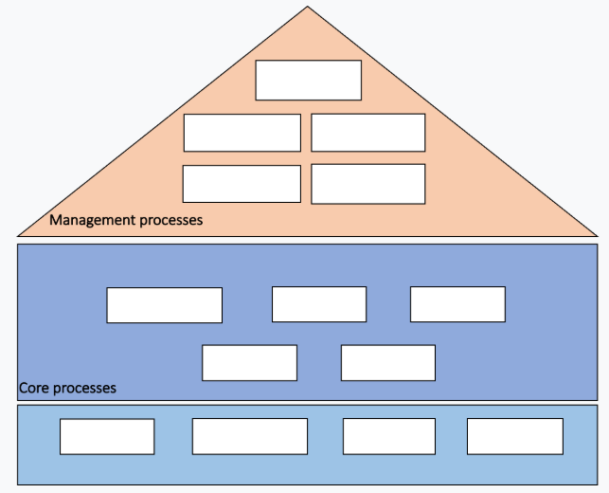
. 

Trả lời:

Process Architecture
- Management processes:
- Strategic Management: Xây dựng chiến lược và mục tiêu phát triển công ty.
- Marketing Management: Hoạch định chiến lược marketing và phát triển thị trường.
- Financial Management: Quản lý tài chính, ngân sách và lợi nhuận.
- Sales Management: Quản lý hoạt động kinh doanh và doanh số.
- Quality Management: Thiết lập và giám sát chất lượng sản phẩm, dịch vụ.
- Core processes:
- Product Management: Quản lý danh mục sản phẩm và giá bán.
- Online Order Processing: Tiếp nhận và xử lý đơn đặt hàng.
- Payment Processing: Xử lý thanh toán.
- Order Fulfillment: Chuẩn bị, đóng gói và giao hàng.
- After-sales Service: Bảo hành, đổi trả và hỗ trợ khách hàng.
- Support processes:
- Human Resource Management: Tuyển dụng và quản lý nhân viên.
- IT Management: Quản trị website, hệ thống bán hàng và cơ sở dữ liệu.
- Procurement: Mua hàng từ các nhà cung cấp.
- Accounting: Kế toán và quản lý thanh toán.

Core Value Chain
- Quản lý sản phẩm (Product Management): Quản lý danh mục sản phẩm, giá bán và thông tin sản phẩm trên website.
- Xử lý đơn hàng trực tuyến (Online Order Processing): Tiếp nhận, xác nhận và xử lý đơn đặt hàng của khách hàng.
- Xử lý thanh toán (Payment Processing): Xác minh và xử lý thanh toán của khách hàng.
- Thực hiện đơn hàng (Order Fulfillment): Kiểm tra tồn kho, chuẩn bị, đóng gói và giao hàng đến khách hàng.
- Dịch vụ sau bán hàng (After-sales Service): Cung cấp dịch vụ bảo hành, đổi trả và hỗ trợ khách hàng sau khi mua.

